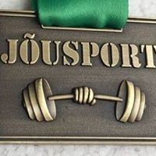

EESTIMAA III JÕUMÄNGUD

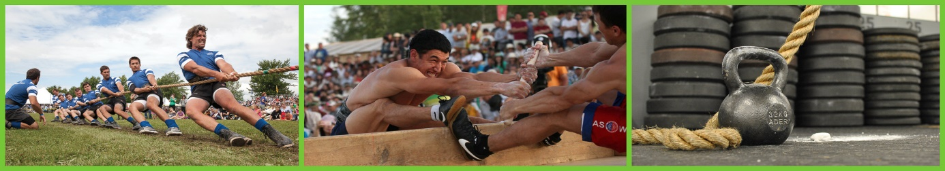

- Eesmärk ja ülesanded

  - Elavdada huvi sportimise ja liikumisharrastuse vastu ning pakkuda võistlusvõimalusi erinevatel raskejõustiku aladel Eesti elanikkonnale.
  - Ühendada erinevad raskejõustiku alad ja anda osavõtjatele võimalus esindada väärikalt oma kodukohta.
  - Elavdada ja arendada, omavalitsuste, spordialaliitude, maakondade spordiliitude, rahvusvaheliste spordiorganisatsioonide ja MTÜ Jõusport koostööd.
  - Siduda sporditegevust liikumisharrastuse arendamisel erinevate kultuuriüritustega.
  - Tõsta Eesti mainet sportliku riigina nii kodu- kui välismaal.
  - Anda välisvõistlejatele võimalus tutvuda Eesti riigiga spordi ja kultuuri vahendusel.
  - Selgitada jõuängude võitjad ja parimad võistkonnad kavas olevatel spordialadel: Jõurajal-erinevates vanuseklassides, köieveos võistkondlikult ja vägikaikaveos.

- Aeg ja koht
Eestimaa III jõumängud viiakse läbi 11.07.2020 algusega kell 12:00 Elvas, Elvas Arbi järve ääres (Pikk 12, Elva linn).

- Juhtimine ja korraldamine

Eestimaa III Jõumängud korraldab MTÜ Jõusport koostöös; Elva vallaga; Tartumaa Spordiliiduga ja mitmete erinevate koostööpartneritega. Võistlused viiakse läbi vastavalt Eesti Vabariigis kehtivatele võistlusmäärustele, välja arvatud juhud, kui käesolev juhend määratleb teisiti.

- Võistlusalad ja võistlusklassid

  - Jõurada – individuaalselt ja/ või võistkondlik.
Individuaalvõistleja: juunior - sünniaasta 2000 k.a ja nooremad.
põhiklass - sünniaasta 1999-1981.
seenior - sünniaasta 1980 ja varem sündinud.
Võistkond: kolme liikmeline, millesse kuulub 2 meest ja vähemalt 1 naine. Jõustruktuuride võistkonna kõik liikmed peavad kuuluma jõustruktuuridesse.
Jõuraja juhend lisatakse eraldi.
  - Köievedu
Võistkonda kuulub 5 võistlejat + 1 varuvõistleja + kapten.
Köieveo juhend lisatakse eraldi.
  - Vägikaikavedu (Mass Wrestling): Individuaalne võistlus, võisteldakse naiste ja meeste arvestusklassis. Vägikaikaveo juhend lisatakse eraldi.

- Protestid ja muud sanktsioonid

  - Protest esitatakse spordiala peakohtunikule vastavalt spordiala võistlusmäärustele (30 min jooksul peale sooritust)
  - Protesti esitamisega tasutakse 20 eurot, mis protesti rahuldamise korral tagastatakse. Protesti lahendab MTÜ Jõusport koos jõumängude peakohtuniku ja spordiala peakohtunikuga.
  - Võistleja ebasportliku käitumise eest ja/või käitumise eest, millega takistatakse või häiritakse võistlusala läbiviimist, tuleb võistlejal tasuda minimaalselt hüvitist 50 eurot ja võistkonnal 100 eurot.
  - Hüvitise suuruse määrab MTÜ Jõusport koos jõumängude peakohtuniku ja spordiala peakohtunikuga. Hüvitise tasumata jätmise korral on korraldajal õigus antud võistlejat või võistkonda järgmistele jõumängudele mitte lubada.
  - Kui pealtvaataja on alkoholijoobes või käitub mõnel muul viisil häirivalt on korraldajal õigus isik eemaldada spordivõistluse toimumise alalt või selle lähedusest.

- Osavõtumaks

  - Jõurada
- Individuaalvõistleja: kuni 04.07.2020 täiskasvanud ja seeniorid 20€/noored 15€. Alates 05.07.2020 täiskasvanud ja seeniorid 30€/noored 20€.
- Võistkond: kuni 04.07.2020 - 30€ ja alates 05.07.2020 - 45€.
  - Köievedu - kuni 04.07.2020 - 5€ inimene ja alates 05.07.2020 - 8€ inimene.
  - Vägikaikavedu - kuni 04.07.2020 - 10€ ja alates 05.07.2020 – 15€.
  - SOODUSREGISTREEMINE -50% AINULT JÕURAJAL VÕISTLEJATELE.
- JÕUSTRUKTUURIDELE (POLITSEI, PIIRIVALVE, PÄÄSTE, VANGLA, KAITSEVÄGI, KAITSELIIT)
- EESTI LASTERIKASTE PEREDE LIIDU LIIKMESORGANISATSIOONI KUULUMISEL

INDIVIDUAALVÕISTLEJATE JA VÕISTKONDADE REGISTREERIMINE VÕISTLUSTELE TOIMUB KUNI 10.07.2020 KELLA 12.00NI!

PANGAÜLEKANNE: MTÜ Jõusport a/a EE412200221068759897 - selgitusse JÕUMÄNGUD 2020 ja võistleja/võistkonna nimi.
Registreerimiseks võistlustele jõurajal ja/või vägikaikaveos vajuta sellele lingile: https://forms.gle/4WeB6DYRsGiNZ4GT9
Registreerimiseks köieveo võistlusele vajuta sellele lingile: https://forms.gle/42mh8EfEobRt7n7t5

- Üldine info:

  - Võistleja, kes soovib võistelda mitmel võistlusalal, peab end vastavalt juhendis märgitud üldisele korrale soovitud võistlusaladel registreerima (ühe võistlusala osalustasu tasumine ei taga võistlemist kogu mängudel kavas olevate võistlusaladele). Juhendid iga võistlusalade kohta on koostatud eraldi.
  - Iga võistleja vastutab oma tervisliku seisundi eest ise.
  - Kõik antud juhendis määratlemata küsimused lahendab MTÜ Jõusport koos jõumängude peakohtuniku ja spordialade peakohtunikega.

Informatsioon jõumängude kohta asub SK Jõusport kodulehel www.jousport.ee ja Facebooki aadressil https://www.facebook.com/JousportSK/

Täiendav info mängude kohta:
MTÜ Jõusport: Peeter Aan - mobiil +372 52 02 842, e-mail skjousport@gmail.com

KOHTUMISENI VÕISTLUSTEL!

MTÜ JÕUSPORT MEESKOND

